ОПРОСНЫЙ ЛИСТ НА ПРОЕКТИРОВАНИЕ СИСТЕМ ЭЛЕКТРООБОГРЕВА РЕЗЕРВУАРОВ
(КОМПЕНСАЦИЯ ТЕПЛОПОТЕРЬ И ЗАЩИТА ОТ ЗАМЕРЗАНИЯ)

Данные организации (лица) заполнившей опросный лист

Организация
ФИО
Телефон |  | Факс
Адрес
Данные о заказчике
Организация
ФИО
Телефон |  | Факс
Адрес
Объект

Общие данные для проектирования

Требуемая температура, °С |  |  |  | Тип теплоизоляции
Технологическая температура, °С | Мин. |  |  | Коэф. теплопроводности  изоляции при +20°С, Вт/(м•град)
Технологическая температура, °С | Макс.
Допуст.температура для продукта, °С | Мин. |  |  | Толщина изоляции, мм
Допуст.температура для продукта, °С | Макс. |  |  | Материал резервуара
Температура окружающей среды,°С | Мин. |  |  | Толщина стенки резервуара, мм
Температура окружающей среды,°С | Макс. |  |  | Макс. температура для материала резервуара, °С
Температура пропарки, °С
Тип продукта |  |  |  | Коэф. теплопроводности материала резервуара при +20°С, Вт/(м•град)
Плотность продукта, кг/м³
Динамическая вязкость  продукта, Н•с/м² |  |  |  | Расчётная скорость ветра, м/с
 |  |  |  | Температурный класс взрывоопасной смеси , Т1…Т6
Удельная теплоемкость
продукта, ккал/(кг•град)
 |  |  |  | Напряжение цепей обогрева, В |  | 220/380
Коэф. теплопроводности  продукта при +20°С, Вт/(м•град) |  |  |  | Дополнительная информация
Коэф. объемного
расширения продукта, 1/°С
Высота взлива продукта, м |  | Мин.
 |  | Макс.

Номер опросного листа ………………….
Дата составления …………………………. | Лист ……………….. | Листов ……………

- Тип резервуара

Вертикальный Вертикальный Горизонтальный
(на фундаменте) (на опорах)
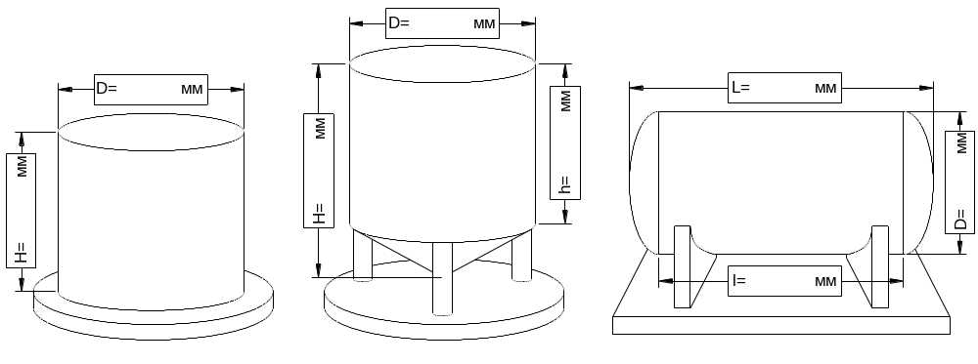

- Особенности конструкции

Тип крыши  (для вертикальных резервуаров) | эллиптическая
Тип крыши  (для вертикальных резервуаров) | плоская
Изоляция резервуара | полностью изолирован
Изоляция резервуара | крыша не изолирована
Изоляция резервуара | дно не изолировано

Номер опросного листа ………………….
Дата составления …………………………. | Лист ………………..

